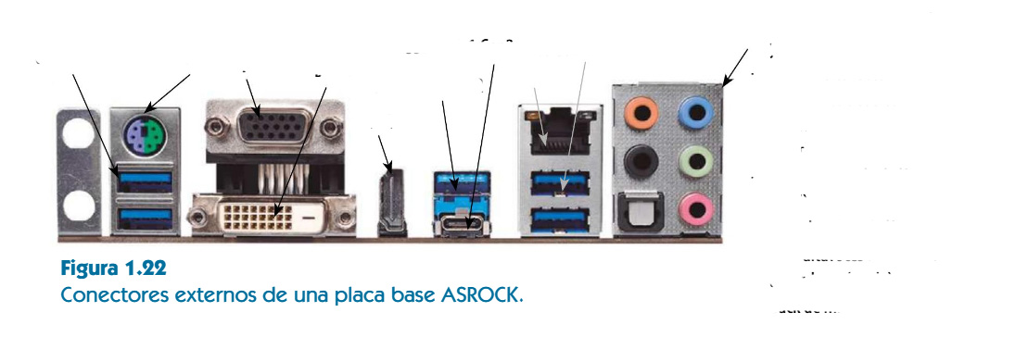
Dos entradas
USB-A 3.1
Entrada PS/2
para ratón
y teclado
D-SUB
HDMI
DVI-D
USB-C
3,1
USB-A
3,1
RI45
Dos entradas
USB-A 3.1
Naranja: jack altavoz
subwoffer y central

Azul: jack entrada de línia

Negro: entrada altavoces
sonido envolvente

Verde: jack salida altavoces
frontales o auriculares

Cuadrado negro y gris:
S/PDIF

Rosa: jack micrófono

